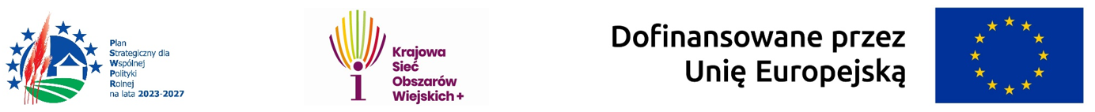Materiał dofinansowany ze środków Unii Europejskiej w ramach Planu Strategicznego dla WPR 2023-2027.
Materiał opracowany przez Centrum Doradztwa Rolniczego w Brwinowie Oddział w Radomiu.
Instytucja Zarządzająca Planem Strategicznym dla Wspólnej Polityki Rolnej na lata 2023-2027 – Minister Rolnictwa i Rozwoju Wsi.

Załącznik nr 4
do REGULAMINU
Konkursu „Olimpiada Wiedzy o Odnawialnych Źródłach Energii”

PROTOKÓŁ

z przebiegu etapu szkolnego konkursu pn.: „Olimpiada Wiedzy o Odnawialnych Źródłach Energii” w 2026 roku
organizowanego w szkole:
………………………………………………………………………………….………..

- Data przeprowadzenia Testu .................................................................................................
- Nazwa i adres szkoły………………………………………………………………………
………………………………………………………….………………………………………………………………………………………………………………………………….…
- Skład Komisji konkursowej
Przewodniczący ………………................................................
Członkowie: ………………………………………………
………………………………………………
………………………………………………
………………………………………………
- Wykaz Laureatów Konkursu
Lp. | Nazwisko i imię uczestnika | Liczba punktów uzyskanych w teście | Punkty za pytania otwarte (ewentualnie) | Łączna ocena  w pkt
I.
II.
III.
- Laureat Testu zgłoszony do konkursu na szczeblu wojewódzkim – zdobywca I miejsca
…………………………………………………………………………………

- Podpisy członków Komisji konkursowej
Przewodniczący: ………………............................................................
Członkowie: ………………………………………………………
………………………………………………………..……..
……………………………………………………………….
……………………………………………………..………..

Protokół sporządzony dnia ……………………

…………………………………………
(podpis elektroniczny Dyrektora szkoły)

